05 октября 2023 года кафедра финансового права Университета имени О.Е. Кутафина (МГЮА) организовала конференцию в гибридном формате в Контрольно-счетной палате Москвы. В конференции приняли участие магистранты и аспиранты МГЮА, представители кафедры финансового права Университета имени О.Е. Кутафина (МГЮА), а также представители Контроль-счетной палаты Москвы.
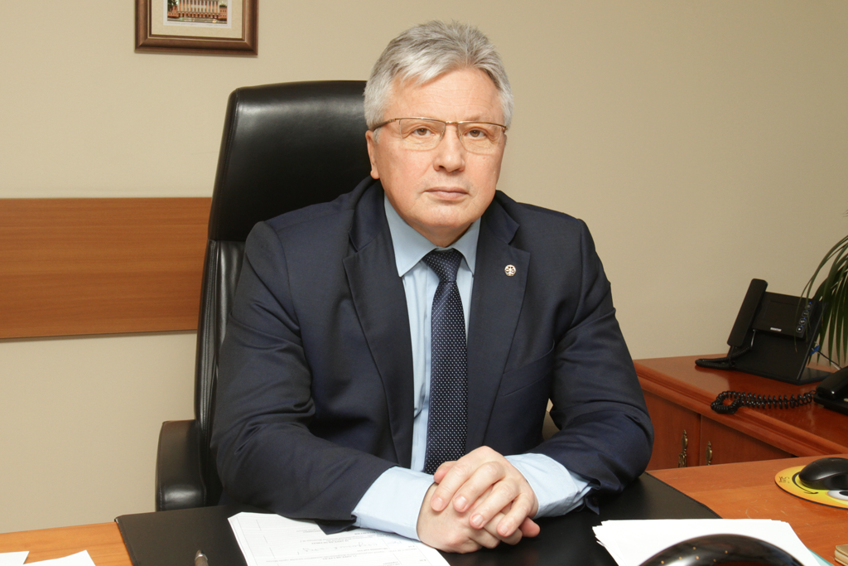 | 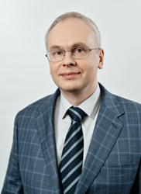

Со вступительным словом выступил Председатель Контрольно-счетной палаты Москвы Двуреченских Виктор Александрович. Им была обозначена основная миссия КСП Москвы, которая утверждена Решением Коллегии КСП Москвы (протокол от 05.03.2020 № 3/01-13/2020), а именно:
- содействие повышению качества государственного (муниципального) управления публичными ресурсами города Москвы в интересах городского сообщества на основе установленных законодательством Российской Федерации и города Москвы полномочий органа внешнего государственного (муниципального) контроля. Для выполнения миссии КСП Москвы с учетом баланса интересов строит свою деятельность в единстве трех ключевых функций: 1) эксперт; 2) партнер; 3) консультант.
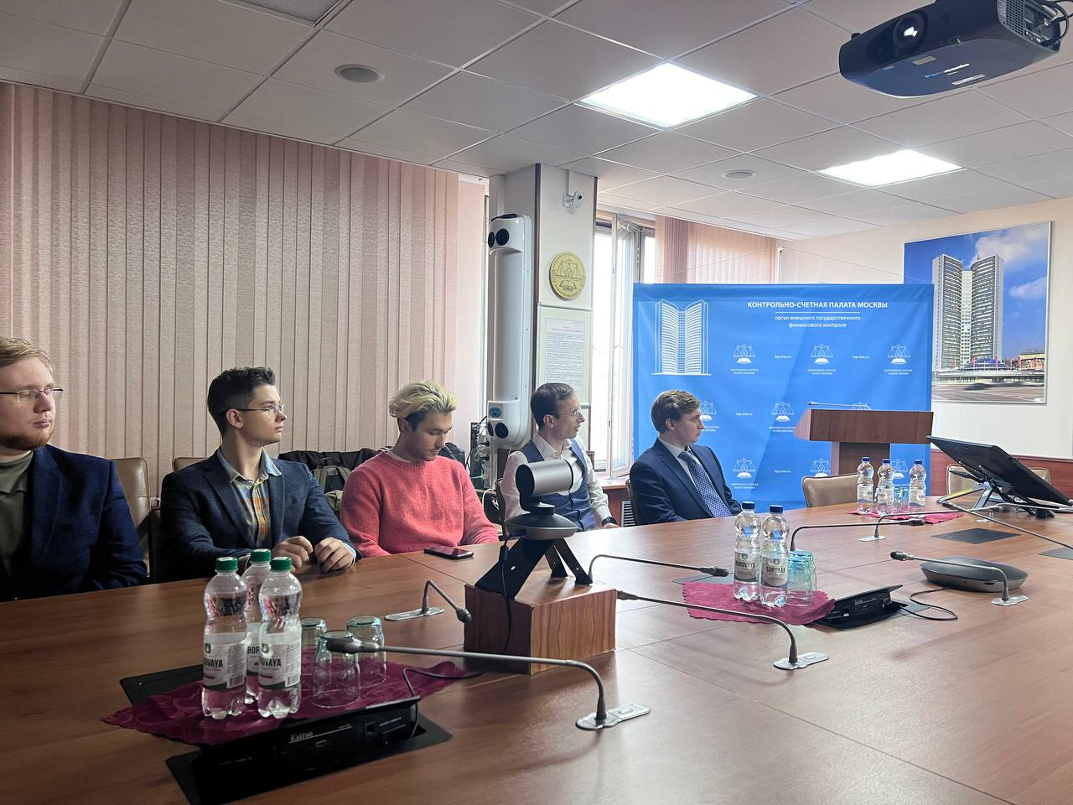 | Далее слово было предоставлено действующему аудитору КСП Москвы Чегринец Егору Алексеевичу, он же выступал основным спикером конференции на протяжении трех часов. Он пожелал студентам новых научных достижений, побед и стремления к постоянному развитию.

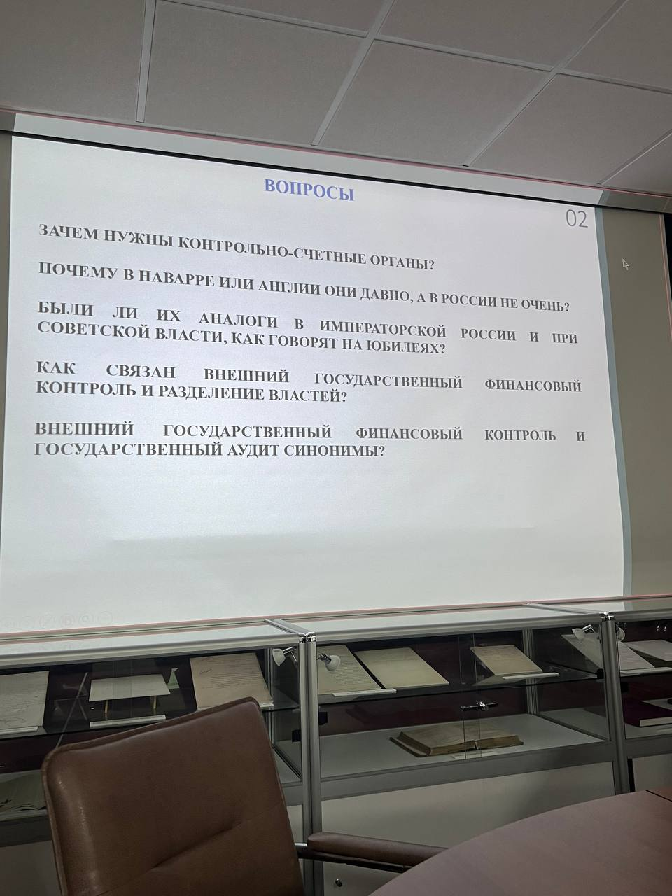 | 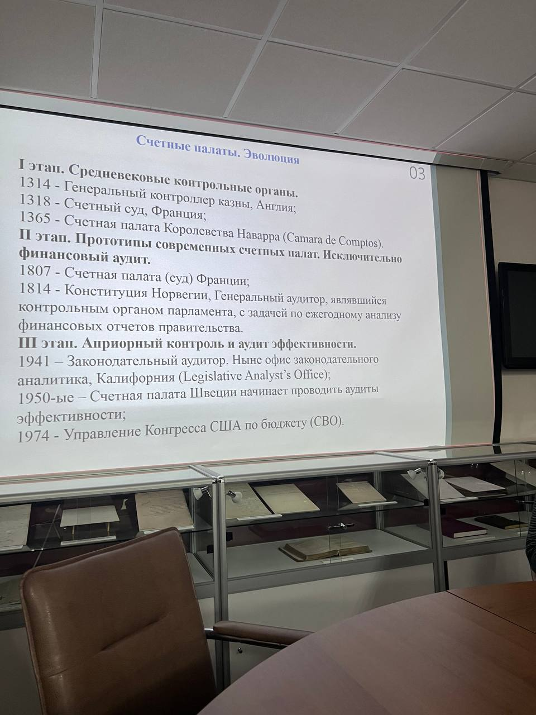

В ходе рабочей дискуссии обсуждались различные вопросы, посвященные деятельность КСП Москвы. Также были освещены исторические вопросы развития института контрольных органов в мире и России. «Интересным представляет тот факт, что наш орган в своем названии не имеет слово «город», мы называемся Контрольно-счетная палата Москвы. Как можно заметить, слово «город» в нём нет, и это неспроста. Когда составляли закон, посвященной деятельности КСП Москвы, попросту, забыли вписать слово «город», а когда поняли, что ошиблись, менять что-либо было поздно, поскольку со сменой названия пришлось бы менять огромный массив нормативных актов. Конечно, никому это не нужно», - отметил Чегринец Егор Алексеевич.
В ходе конференции магистры и аспиранты задавали интересующие их вопросы, развилась небольшая дискуссия относительно полномочий региональных КСП, финансового контроля. В целом, атмосфера была рабочей, наполненной живой речью и интересом как со стороны представителей КСП Москвы, так и со стороны магистров и аспирантов Университета им. О.Е. Кутафина (МГЮА). Выражаем благодарность за принятие участия и ждем вас на новых научных событиях!

